为何这个账号的评论区成了大型翻车现场

原创 有里儿有面 [有理儿有面](javascript:void(0);)

**有理儿有面**

微信号 youli-youmian

功能介绍 你说是不是

2020-04-16[原文](https://mp.weixin.qq.com/s?__biz=Mzg3MjEyMTYyNg==&mid=2247490653&idx=1&sn=9ac17f5862dc2677bb6cc59b29592cec&chksm=cef54828f982c13e7df67e2b5a82cb5bb1506420b696fa621ec21a73c3f548bcfcb174b3dd26&scene=27#wechat_redirect&cpage=78) 发表于

收录于合集



想知道国内网民如何看待灯塔国在疫情中的矫情和谎言！？到其驻华使馆微博账号的评论区你就会醍醐灌顶，在这里，身未动心已远的网友找到了解脱。

评论内容基本分成了两大派，一派是看破红尘似的“懒得怼”，一派是悬壶济世般的“理智怼”。这也没办法，灯塔政府打脸的事实在太多，发布的“精分”内容不由得网民左右开弓嗨到飞起。

随便翻翻，看看其博文上的骚话你就理解网友们想教它做人的初心。

先看中国疫情刚开始的1月底。该账号在24日的中午宣布驻华使馆和所有总领事馆将于24日至29日闭馆。下午16时40分，突然罕见地秀了一个英文单词“Repost”（重新发布），转发了驻武汉总领馆已暂停运营的消息，不顾世卫组织的建议，大大咧咧开始撤。

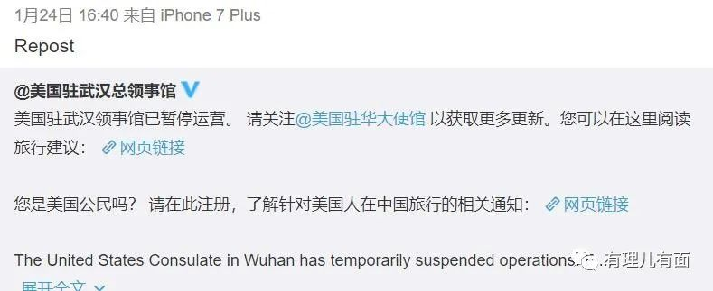

紧接着25日中午，账号配了一个蜜汁动图祝贺中国网友春节快乐，一个身穿西服、配着红领带，自如穿戴墨镜的美国黑人小伙冲着镜头前的网民似笑非笑，透着一股米粒坚的虚伪“自信和坚毅”。



当天下午账号博文还引用了特朗普对中国控制疫情努力的赞赏。对此，有些善良的网友表示“今天就放过你了”，而机智的则一语道破“黄鼠狼给鸡拜年!”

2月份，中国还在全力抗击疫情。10日，账号“春江水暖鸭先知”，配合着蓬佩奥将援助中国1亿美元的谎言，发了一个题目为“美国为中国提供援助”的图片和链接，刻意没提政府、大使馆等字眼。这点包藏的小机灵根本逃不过网民敏锐的眼睛。

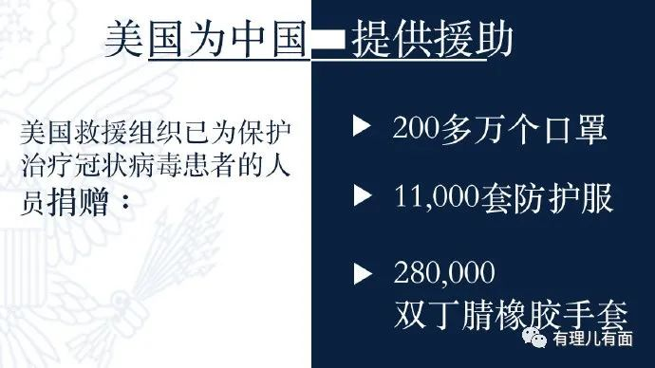

这点包藏的小机灵根本逃不过网民敏锐的眼睛：



按江湖规矩，社会人出来混是要还的，最后事实也的确如此。

26日，美国成立了彭斯领衔的疫情应对专门小组。特朗普慷慨激昂 “我们已经准备好了”，同时不认为冠状病毒在全美传播“是必然的”。账号则心领神会，发文称美国CDC虽然认为形势严峻正在采取防范措施，但直接风险被认为相对较低，还附带了一张措施图，并@了一众在中国的领事馆，以宣誓病毒没多大点事。

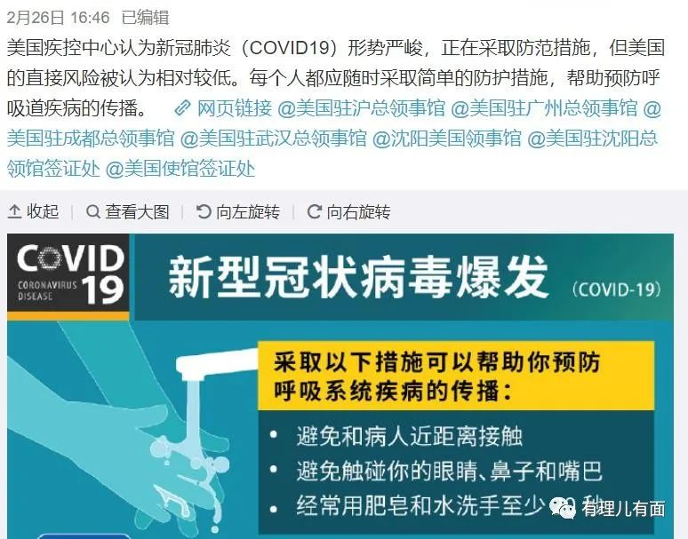

但是，网友们马上暴露出先知体质：



再加上网友“美国能自己生产口罩吧”的灵魂拷问，直接昭示了那句话——当你在凝视深渊时，深渊也在凝视你.....

3月份，中国疫情形势趋缓，而美国已然进入了爆发期。13日，美国宣布进入紧急状态。而账号内容与评论区的画风也完全分道扬镳，美式“民主、自由和人权”成了网友们口中“每日份的笑话”。

这个是16日发的“信息自由在美国是如何运作的”博文：

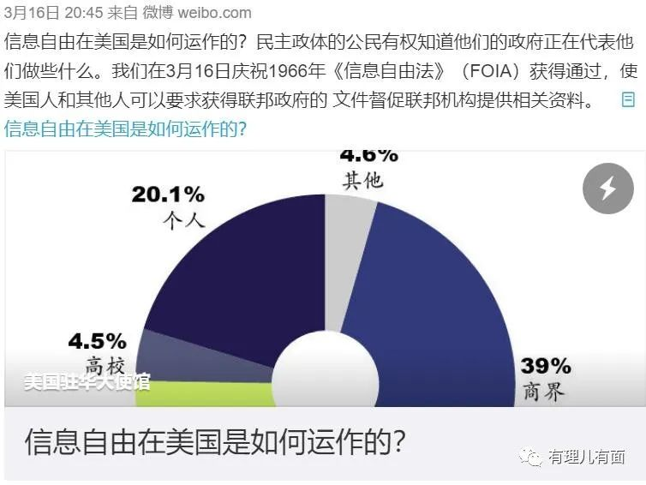

网友首先开宗明义指出“假新闻的鼻祖，信息战的专家，谣言的生产线”、“信息自由就是想给你看就给，不想给你看就不给”，再引用特朗普名句：“美国没有新闻自由，我们的媒体非常危险”，还捎着“棱镜计划的资料请给我看一下”、“烦请美国公布关闭德特里克堡生化基地的原因”的好奇心，最后给了评价“天天翻车还那么孜孜不倦？”、“我发现美馆小编可能是春秋笔法，无数反面教材深刻地教育了中国网民！”

但当特朗普等政客频频用“中国病毒”甩锅中国以后，网友的回怼招招致命，万箭穿心，攻势堪比东风快递。3月27日当天美国确诊成为“世界第一”，账号却发了一条这样的逆天内容：



排在前面的几条评论是“美国病毒？”、“蓬佩奥都能作国务卿，美国没人了。”“无德无行彭佩奥，人道灾难美利坚”、“全球最大口嗨主义者的又一例证”，并在一条评论下，开启了关于美国政客是如何没有“脸”的接力。

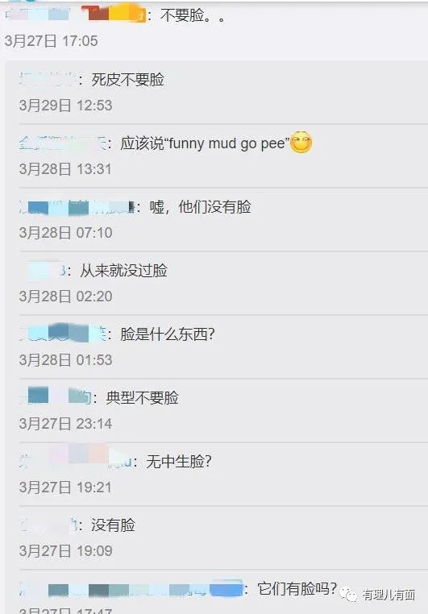

进入4月，当美国50个州全面进入“重大灾难状态”，确诊已经达到60余万。而账号的思路却越来越飘忽和清奇，完全不走寻常路。但网友根本不理会民主制度的“马奇诺防线”，全面开启了揭露真相的刚操作。

4月3日，特朗普宣布将启用国防生产法案禁止紧缺医疗物资的出口，前不久还加码制裁了疫情深重的伊朗、古巴等国家。账号则发了这样的内容：

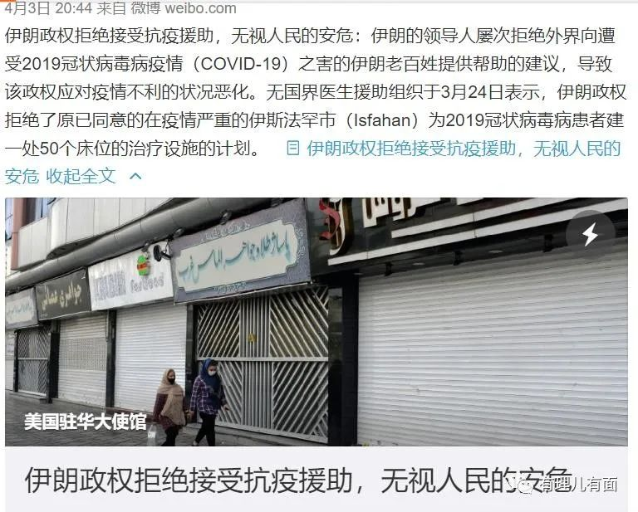

对伊朗的无端指责，立刻引来正义感爆棚的网友群嘲：



而账号早已选择性失忆，4月4日又自说自话发了一个视频，是讲美国帮助了无数需要帮助的国家建立了他们自己的卫生系统，以应对疫情大流行。

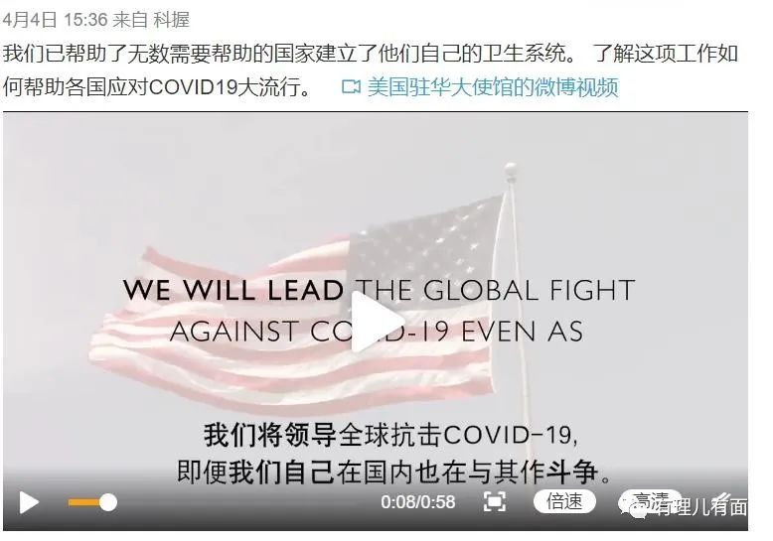

这回网友们都被气乐了：“你这ID都十分具有娱乐效果”、“谢谢，有被笑到”、“今天懒得骂你了，识相点快爬吧”……

当然也有力透纸背的理性质疑：



4月7日，特朗普宣称将“强有力地阻止”向世卫组织提供资金，8日称会在会费问题上“下决心”。11日账号发了一个精分内容：

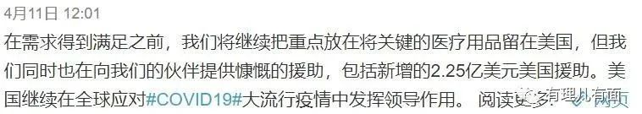

一个网友的回应颇有绕口令的“禅意”：



这段评论很好的预示了14日特朗普宣布暂停资助世卫组织、并甩锅责任的事实。

4月12日，美国确诊、死亡人数都成为“世界第一”。账号则对民主制度求生欲满满，发了关于“美国受到新型冠状病毒的袭击，但仍准备今年举行全国大选”的内容：

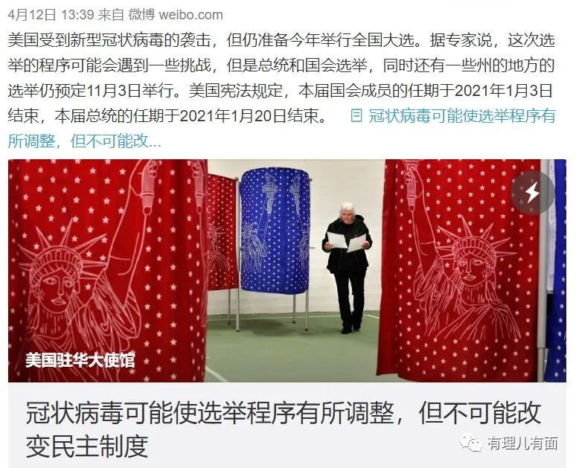

网友们动之以情、晓之以理的告诉它：



为了缓和尴尬的气氛，账号玩起了超然物外的小清新，发了一组赏云的图片：



网友则回应了血淋淋的事实：



有网友曾评价美国政府在社交媒体上输出西方价值观的状态——“推特猛如虎，微博绵如羊”。但有理哥觉得，让账号瑟瑟发抖的事实是，面对这次疫情，美国穿着“皇帝的新衣”，却被中国网友当场“无情”地指了出来，那块遮羞布是真的没有。







**关注公众号：**

**有理儿有面**

**理   性｜   揭   秘｜   探   讨**







有里儿有面

**微信扫一扫赞赏作者** **赞赏**

已喜欢，对作者说句悄悄话

取消

**发送给作者**

**发送**

最多40字，当前共字

 人赞赏

上一页 1/3 下一页

长按二维码向我转账

受苹果公司新规定影响，微信 iOS 版的赞赏功能被关闭，可通过二维码转账支持公众号。

### 精选留言

用户设置不下载评论